差异性报告

1. 为了标识一个演员饰演一个角色，actor与film间使用联合主键建立新表

actor_film表示多对多关系时，实体名字film_actor不够直观。



而参考答案给出的名字为role。

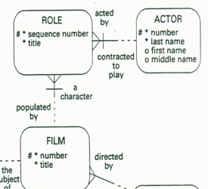

1. 在表示数据库模型的递归关系中，studio表用于表示母工作室与子工作室关

系时，少了一条自连接的线。



参考答案：

